TALLER 1 · Modelado de datos y seguridad
Veterinaria ADSO | 5 horas | MySQL en Docker | Entrega individual o por equipos, según indicación del instructor

Situación problema y propósito
La veterinaria vende alimentos secos y enlatados, premios, correas, juguetes, medicamentos y vacunas. Un producto puede tener varios lotes de producción con diferentes fechas de vencimiento. Registra propietarios, perros y gatos, y prepara el control de acceso por perfiles para una futura aplicación web.
Resultado de aprendizaje: ESTRUCTURAR EL MODELO DE DATOS DEL SOFTWARE DE ACUERDO CON LAS ESPECIFICACIONES DEL ANÁLISIS.

Producto de esta sesión
- Modelo entidad-relación y justificación de las relaciones entre producto y lote; propietario y mascota.
- Base veterinaria_adso y catálogos creados dentro de un contenedor MySQL.
- Tablas de roles, usuarios, usuario_roles y auditoría sin contraseñas en texto plano.
- Diccionario de datos diligenciado para las tablas de la sesión y validado mediante DESCRIBE/SHOW CREATE TABLE.
- Pruebas de producto con varios lotes y alertas de caducidad; carpeta con comandos y capturas.

Cronograma de las cinco horas
Momento | Actividades | Min
Reflexión inicial | ¿Por qué es incorrecto guardar una sola fecha de vencimiento en productos? | 25
Contextualización | Entidades, relaciones, claves, normalización y requisitos | 40
Preparación técnica | Docker, Compose, persistencia y acceso a MySQL | 40
Diseño guiado | Modelo conceptual y físico; usuarios y perfiles | 65
Implementación | Ejecutar script 01 y validar casos por lote | 70
Diccionario de datos | Completar y verificar tipos, claves y reglas | 40
Cierre | Transferencia, entrega y revisión | 20

Modelo y arquitectura de referencia
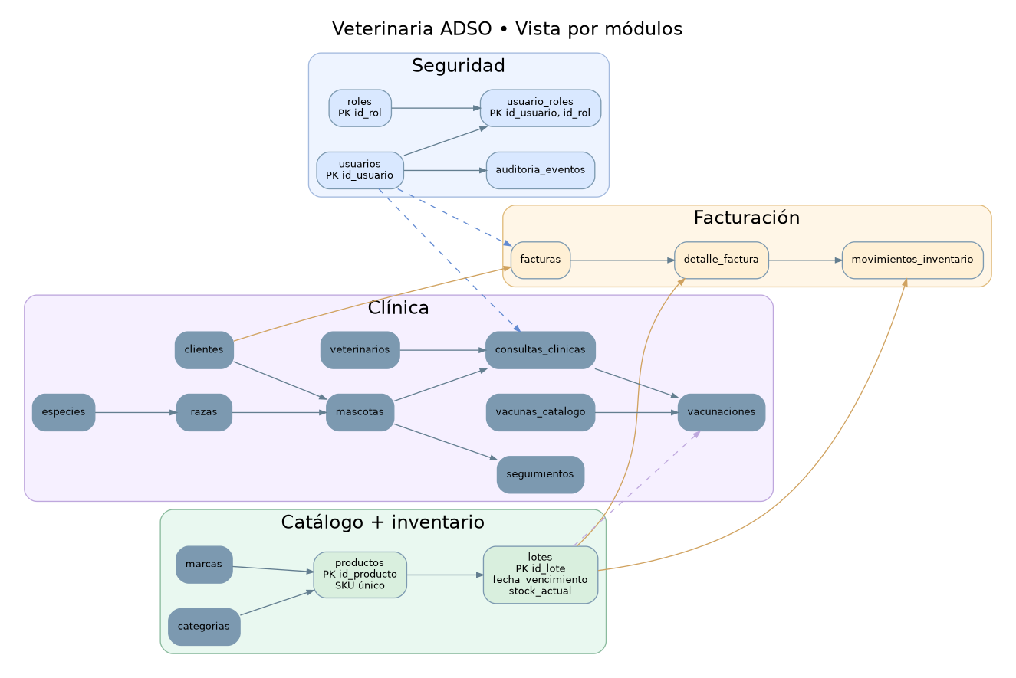
Diseñamos para evolucionar hacia tres contenedores: Nginx (frontend), Spring Boot (backend) y MySQL (datos). En esta primera sesión solo se ejecuta MySQL. El frontend nunca debe conectarse directamente con la base de datos.

Paso a paso 1 · Preparar contenedor y entorno
- Copie .env.example a .env en la misma carpeta que compose.db.yml. Cambie MYSQL_ROOT_PASSWORD por una contraseña exclusiva del ambiente. No publique el archivo .env.
- Abra terminal en la carpeta del proyecto y ejecute los comandos de verificación y arranque.
- Confirme que el contenedor alcanza estado saludable antes de ejecutar SQL.
- Ingrese al cliente MySQL con la contraseña indicada; no use el usuario root desde la futura aplicación web.
docker compose -f compose.db.yml config
docker compose -f compose.db.yml up -d
docker compose -f compose.db.yml ps
docker compose -f compose.db.yml exec mysql mysql -uroot -p

Desde el equipo anfitrión, un cliente MySQL compatible puede conectarse a 127.0.0.1:3307. Dentro de la red Docker, el nombre del servicio será mysql y el puerto 3306.

Paso a paso 2 · Leer el modelo antes de crear tablas
- Enumere al menos cuatro reglas del negocio relativas a fechas, stock y propietarios.
- Explique por qué productos contiene SKU y stock_minimo, mientras lotes contiene código de lote, fecha_vencimiento y stock_actual.
- Identifique las relaciones especies → razas → mascotas, y clientes → mascotas.
- Compare usuario de aplicación con cuenta técnica de MySQL: no son el mismo concepto.
- Construya un ER inicial y confróntelo con el diagrama propuesto.

Paso a paso 3 · Ejecutar script 01
Ejecute sql/01_modelado_catalogo_lotes_y_seguridad.sql mediante su herramienta MySQL o redirección desde la terminal. Si el contenedor está corriendo, también puede copiar el script dentro de él o usar la conexión por 127.0.0.1:3307. No vuelva a ejecutarlo sin restaurar el entorno: CREATE TABLE fallará si la tabla existe.
USE veterinaria_adso;
SHOW TABLES;
DESCRIBE productos;
DESCRIBE lotes;
SHOW CREATE TABLE usuario_roles;
SELECT p.sku,p.nombre,l.codigo_lote,l.fecha_vencimiento,l.stock_actual
FROM productos p JOIN lotes l ON l.id_producto=p.id_producto
WHERE p.sku='MED-01' ORDER BY l.fecha_vencimiento;

Paso a paso 4 · Construir el diccionario
Consulte el documento diccionario _datos veterinaria.docx. Para cada campo identifique nombre, tipo MySQL, obligatoriedad, PK/FK, propósito, validación y ejemplo. Verifique al menos 8 campos usando DESCRIBE y no copie reglas que no estén implementadas.
Tabla/campo | Tipo propuesto | Regla de negocio
productos.sku | VARCHAR(30) | Único por referencia comercial
productos.stock mínimo | INT | Umbral no negativo por producto
lotes.fecha vencimiento | DATE NULL | Caducidad particular del lote
lotes.stock_actual | INT | Nunca negativo
usuarios.password_hash | VARCHAR(255) | Hash generado luego por el backend

Retos de aplicación (resolver y justificar)
- Identifique el producto MED-01 y explique por qué tiene distintas fechas de vencimiento sin duplicar productos.
- Escriba una consulta que liste todos los lotes vencidos y con existencias mayores que cero.
- Proponga una mejora para impedir asignar una raza felina a una mascota canina; ubique la restricción presente en el modelo.
- Explique por qué no se deben insertar contraseñas de ejemplo en la tabla usuarios; señale qué componente del sistema futuro podrá registrarlas.
- Modifique el diccionario de datos si descubre una discrepancia con SHOW CREATE TABLE.

Entregables y criterios de verificación
- Archivo o captura del modelo ER; diccionario parcial; archivo SQL ejecutado.
- Docker Compose visible y prueba de consulta MED-01 con más de un lote.
- Reflexión: ¿qué regla ya garantiza MySQL y cuál falta por implementar en Java?

Fuentes técnicas de consulta
- MySQL 8.4 - CREATE USER. https://dev.mysql.com/doc/refman/8.4/en/create-user.html
- MySQL 8.4 - Uso de roles. https://dev.mysql.com/doc/refman/8.4/en/roles.html
- Docker Compose - Especificación. https://docs.docker.com/compose/compose-file/
- Docker Compose - Redes. https://docs.docker.com/compose/how-tos/networking/
- Spring Security - Autorización HTTP. https://docs.spring.io/spring-security/reference/servlet/authorization/authorize-http-requests.html
- Spring Boot - Imágenes de contenedor. https://docs.spring.io/spring-boot/reference/packaging/container-images/
- OWASP - Almacenamiento de contraseñas. https://cheatsheetseries.owasp.org/cheatsheets/Password_Storage_Cheat_Sheet.html
- OWASP - Gestión de sesiones. https://cheatsheetseries.owasp.org/cheatsheets/Session_Management_Cheat_Sheet.html

